Üzmə hüququ üçün gəmi (daxili sularda üzən gəmilər üçün) sanitariya şəhadətnaməsinin verilməsi məqsədi ilə müraciətin və sənədlərin qəbulu
Bu xidmət vasitəsilə üzmə hüququ üçün gəmi sanitariya şəhadətnaməsinin verilməsi məqsədi ilə müraciət və sənədlərin qəbulu mümkündür. Elektron xidmətdən istifadə etmək üçün https://www.e-gov.az – “Elektron Hökümət” portalına daxil olaraq Səhiyyə Nazirliyi tərəfindən təqdim olunan elektron xidmətlər siyahısından “Üzmə hüququ üçün gəmi (daxili sularda üzən gəmilər üçün) sanitariya şəhadətnaməsinin verilməsi məqsədi ilə müraciətin və sənədlərin qəbulu” elektron xidmətini seçmək lazımdır.(Şək:1)
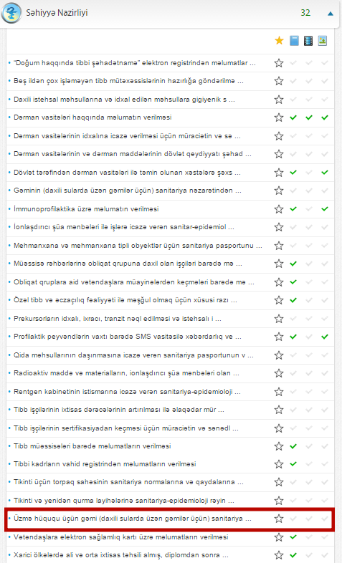
Şəkil:1

Elektron xidmətə daxil olduqdan sonra açılan pəncərədə “Ərizələrim” bölməsində sistem istifadəçinin göndərmiş olduğu ərizələrin siyahasını təqdim edir. (Şək:2)

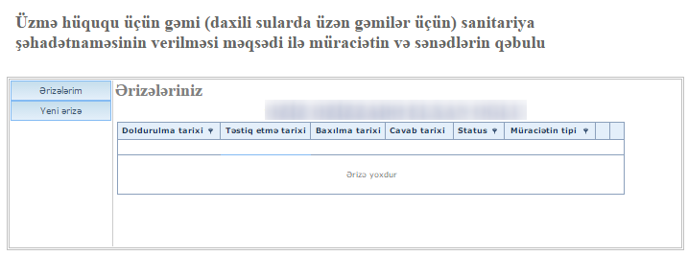
Şəkil:2

İstifadəçi yeni ərizə göndərmək üçün “Yeni ərizə” bölməsinə daxil olmalıdır.
“Yeni ərizə” bölməsinə daxil olduqda açılan pəncərədə istifadəçi fiziki və ya hüquqi şəxs olması barədə məlumat verməlidir. (Şək:3)

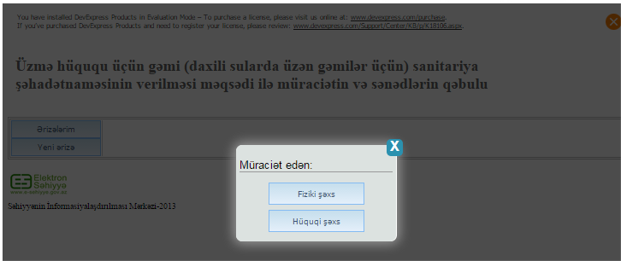
Şəkil:3

İstifadəçi fiziki şəxs olarsa gəmi haqqında məlumat, ev, iş və ya mobil telefon nömrəsi, faks, elektron poçt və VEÖN barədə məlumatlar daxil etməlidir.(Şək:4)

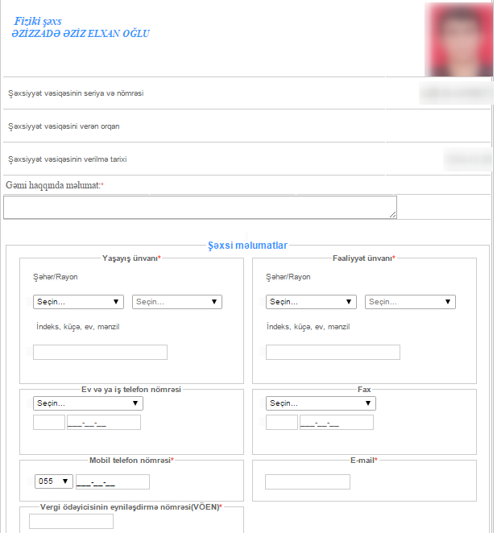
Şəkil:4

Daha sonra istifadəçi qüvvədə olma müddəti bitmiş gəmi sanitariya şəhadətnaməsinin elektron formada surətini “Yüklə” düyməsindən istifadə etməklə sistemə yükləməlidir. (Şək:5)

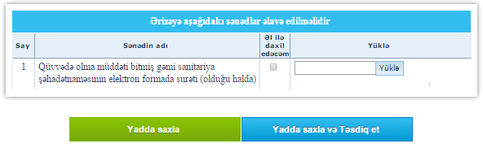
Şəkil:5
İstifadəçi hüquqi şəxs olduqda müəssisə rəhbərinin adını, soyadını, atasının adını, hüquqi şəxsin adını, təşkilatın hüquqi formasını, hesablaşma hesabıının olduğu bankı, hesablaşma hesabının nömrəsini və gəmi barədə məlumatlar sistemə daxil edilməlidir. (Şək:6)
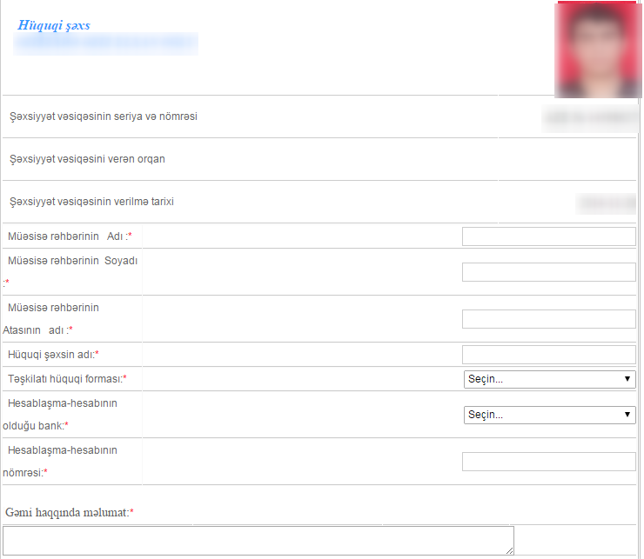
Şəkil:6
İstifadəçi “Şəxsi məlumatlar” bölməsində yaşayış ünvanını, fəaliyyət ünvanını, ev və ya iş telefon nömrələrini, mobil telefon nömrəsini və VEÖN barədə məlumatları sistemə daxil etməlidir.(Şək:7)

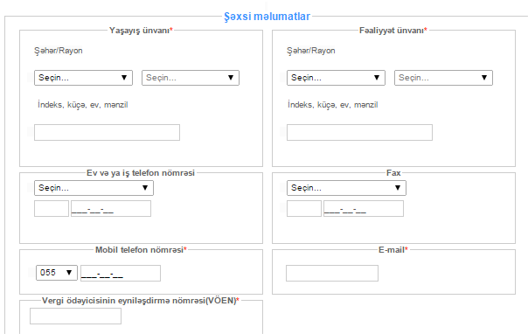
Şəkil:7
Növbəti mərhələdə istifadəçi qüvvədə olma müddəti bitmiş gəmi sanitariya şəhadətnaməsinin elektron formada surətini “Yüklə” düyməsindən istifadə etməklə sistemə yükləməlidir. (Şək:8)
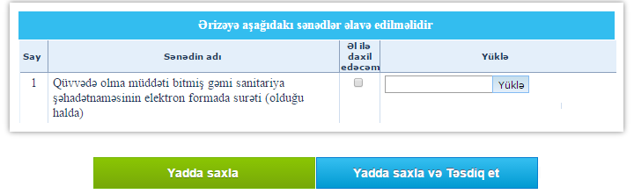Şəkil:8
Sonda istifadəçi “Yadda saxla” düyməsindən istifadə etməklə yaradılmış müraciəti yadda saxlayaraq sonra göndərə və ya “Yadda saxla və Təsdiq et” düyməsindən istifadə etməklə yaradılmış müraciəti Səhiyyə Nazirliyinin müvafiq qeydiyyat orqanına göndərmiş olur.

